***Travaux Pratiques :***

***Comment sont alimentés nos appareils électriques***

**Nom, Prénom : ………………………………… Nom du binôme : ……………………………………….**

**Activité d’introduction :**

Pour chacun des objets suivants, compléter le tableau suivant qui donne des indications sur la nature du courant qui est produit ou qui circule dans l’appareil ( mettre une croix dans les bonnes cases ) :

|  |  |  |  |  |  |
| --- | --- | --- | --- | --- | --- |
| **Objets** | **Récepteur** | **Générateur** | **Courant Continu** | **Courant Alternatif** | **Dangereux pour l’homme** |
| **Dynamo de vélo** |  |  |  |  |  |
| **Piles** |  |  |  |  |  |
| **Téléphone portable** |  |  |  |  |  |
| **Prise électrique murale** |  |  |  |  |  |
| **Perceuse sans fil** |  |  |  |  |  |
| **Climatiseur** |  |  |  |  |  |
| **Centrale nucléaire de Blaye** |  |  |  |  |  |

1. **Quelle est la nature du courant fourni par une pile ou une batterie ?**

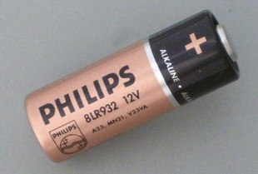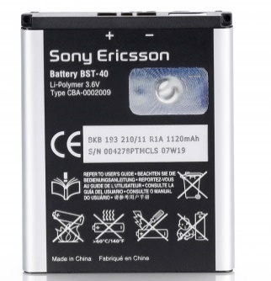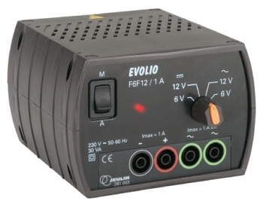

* + On dispose d’une pile, d’une batterie de téléphone portable et d’un générateur de courant continu 6V.
* Effectuer le montage suivant pour chacun de ces générateurs :

G

V

Oscilloscope

Voie A

Masse

* Allumer le voltmètre et le régler pour avoir une mesure précise de la tension délivrée par le générateur étudié.
* Allumer l’oscilloscope et le régler pour obtenir le signal de la tension délivrée.



**Appel n° 1 :**

**Appeler le professeur pour lui montrer le montage, la mesure du voltmètre et les réglages de l’oscilloscope.**

* + 1. Reproduire le signal délivré par l’oscilloscope en notant en rouge les réglages de l’appareil dans chaque cas : et compléter le tableau de la question 2 en même temps.
* Cas de la pile :

A

XY

B

-B

Dual

A

A

Synchro

ms

1

2

5

5

10

20

50

0,1

0,2

0,5

µsV

2

Balayage

Niveau

M/A

Luminosité

Focalisation

AC

GND

DC

Voie A

1

2

5

10

20

50

100

200

500

V

mV

AC

GND

DC

Voie B

1

2

5

10

20

50

100

200

500

V

mV

* Cas de la batterie :

A

XY

B

-B

Dual

A

A

Synchro

ms

1

2

5

5

10

20

50

0,1

0,2

0,5

µsV

2

Balayage

Niveau

M/A

Luminosité

Focalisation

AC

GND

DC

Voie A

1

2

5

10

20

50

100

200

500

V

mV

AC

GND

DC

Voie B

1

2

5

10

20

50

100

200

500

V

mV

* Cas du générateur de tension :

A

XY

B

-B

Dual

A

A

Synchro

ms

1

2

5

5

10

20

50

0,1

0,2

0,5

µsV

2

Balayage

Niveau

M/A

Luminosité

Focalisation

AC

GND

DC

Voie A

1

2

5

10

20

50

100

200

500

V

mV

AC

GND

DC

Voie B

1

2

5

10

20

50

100

200

500

V

mV

* + 1. Compléter le tableau suivant en notant l’unité et les calculs éventuels :

|  |  |  |  |
| --- | --- | --- | --- |
| Matériel | Tension notée sur le générateur | Tension mesurée avec le voltmètre | Tension mesurée avec l’oscilloscope |
| Pile |  |  |  |
| Batterie de téléphone |  |  |  |
| Générateur de courant continu | 6 V |  |  |

* + 1. Les valeurs des tensions notées et mesurées avec le voltmètre sont – elles identiques ? Si ce n’est pas le cas, donner une explication possible.
  + ………………………………………………………………………………………………………………

………………………………………………………………………………………………………………….

………………………………………………………………………………………………………………….

1. Les valeurs de la tension mesurée avec le voltmètre et avec l’oscilloscope sont – elles identiques ?
   * ………………………………………………………………………………………………………………

………………………………………………………………………………………………………………….

1. Répondre à la question : « quelle est la nature du courant fourni par une pile ou une batterie ? »
   * ………………………………………………………………………………………………………………

………………………………………………………………………………………………………………….

1. Cocher le symbole qui caractérise ce type de courant  : ❑



❑

1. **Quelle est la nature du courant fourni par une prise électrique ?**

Pour des raisons de sécurité, nous allons simuler la tension délivrée par le secteur **en divisant par 100** sa valeur, et en utilisant un G.B.F. ( Générateur Basses Fréquences )

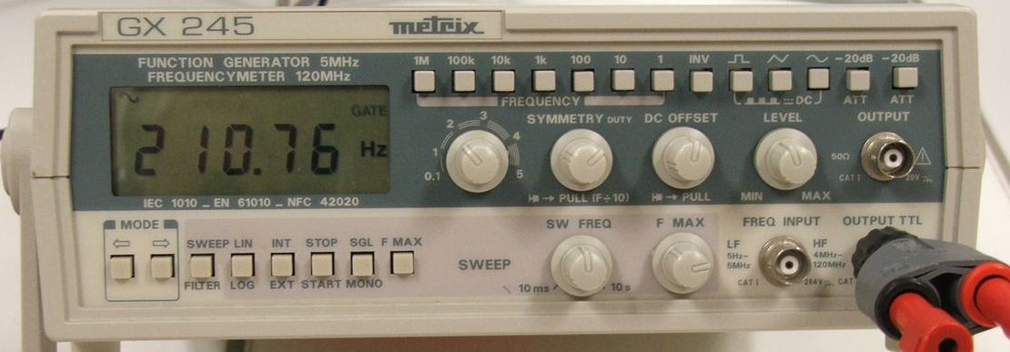

* + 1. Quelle est la tension efficace délivrée par le secteur EDF en France ( vous pouvez utiliser les plaque signalétique du G.B.F. pour vous aider ) ? ………………………………
    2. Quelle est sa fréquence ? ………………………………………..
    3. Calculer la tension de sécurité que nous allons délivré grâce au G.B.F. :

………………………….…….

V

Oscilloscope

Voie A

Masse

GBF

* + 1. Réaliser le montage suivant :
* Régler le G.B.F. de façon à délivrer un signal sinusoïdal, de fréquence .
* Allumer le voltmètre et le régler pour avoir une mesure précise de la tension délivrée par le générateur
* Régler le bouton intensité du G.B.F. ( bouton «  » ) de manière à obtenir sur le voltmètre une **tension efficace** correspondante à la valeur de sécurité déterminée dans la .
* Allumer l’oscilloscope et effectuer les réglages pour obtenir le signal de la tension délivrée en visualisant au **minimum 1 période** et au **maximum 2 périodes**.



**Appel n° 2 :**

**Appeler le professeur pour lui montrer le montage, la mesure du voltmètre et les réglages du G.B.F. et de l’oscilloscope.**

1. Reproduire le signal délivré par l’oscilloscope en notant en rouge les réglages de l’appareil :

A

XY

B

-B

Dual

A

A

Synchro

ms

1

2

5

5

10

20

50

0,1

0,2

0,5

µsV

2

Balayage

Niveau

M/A

Luminosité

Focalisation

AC

GND

DC

Voie A

1

2

5

10

20

50

100

200

500

V

mV

AC

GND

DC

Voie B

1

2

5

10

20

50

100

200

500

V

mV

1. Quelles sont les trois caractéristiques de ce signal :
   * Sa courbe est de forme …………………………………………………………………………
   * Elle est ………………………………, c'est-à-dire qu’elle se répète à l’identique après un même

intervalle de temps

* + Elle est ………………………………, c'est-à-dire que sa valeur est régulièrement positive ou négative

1. Déterminer graphiquement la tension maximale de ce courant en utilisant le signal de l’oscilloscope. Le représenter par une flèche rouge sur le graphique. Noter les calculs effectués en utilisant les sensibilités de l’oscilloscope :
   * ………………………………………………………………………………………………………………
2. Vérification de la relation liant les tensions efficaces et maximales d’un courant alternatif :
   * Calcul de  ( arrondir au centième ) : = ………………….
   * Valeur de la tension efficace lue sur le voltmètre : ………………………
   * La relation est – elle vérifiée ?  : ……………………………………..
3. Déterminer la période de ce courant en utilisant le signal de l’oscilloscope. La représenter par une flèche verte sur le graphique. Noter les calculs effectués en utilisant les sensibilités de l’oscilloscope :
   * ………………………………………………………………………………………………………………
4. Vérification de la relation liant la période et la fréquence d’un courant alternatif :
   * Calcul de ( arrondir au centième ) : = ………………….
   * Valeur de la fréquence lue sur le G.B.F. : ………………………
   * La relation est – elle vérifiée ? : ……………………………………..
5. Rangement du matériel en prenant soin de bien éteindre l’oscilloscope, le voltmètre et le G.B.F.



**Appel n° 3 :**

**Appeler le professeur pour lui montrer le poste de travail rangé et lui remettre ce document.**

|  |  |  |
| --- | --- | --- |
| GRILLE NATIONALE D’ÉVALUATION EN MATHÉMATIQUES ET  EN SCIENCES PHYSIQUES ET CHIMIQUES | | |
| NOM : | Diplôme préparé : BAC PRO | Comment sont alimentés nos appareils électriques ? |

1. Liste des capacités, connaissances et attitudes évaluées

|  |  |
| --- | --- |
| **Capacités** | * Distinguer une tension continue d’une tension alternative. * Reconnaître une tension alternative périodique. * Déterminer graphiquement la tension maximale et la période d’une tension alternative sinusoïdale. * Utiliser la relation liant la tension efficace à la tension maximale * Utiliser la relation liant la période à la fréquence |
| **Connaissances** | * Connaitre la nature de la tension disponible aux bornes d’une batterie. * Connaitre les caractéristiques du secteur français ( tension et fréquence ) * Connaître les caractéristiques d'une tension sinusoïdale monophasée (tension maximale, tension efficace, période, fréquence). * Connaître la relation liant la période et la fréquence |
| **Attitudes** | * Faire preuve de sens de l’observation * Esprit critique vis à vis de l’information disponible * Rigueur et précision * Goût de chercher et raisonner |

1. Évaluation

|  |  |  |  |
| --- | --- | --- | --- |
| **Compétences[1]** | **Capacités** | **Questions** | **Appréciation du niveau d’acquisition**[2] |
| **S’approprier** | Rechercher, extraire et organiser l’information. | Activité d’introduction  I.1 – I.2 – II.1 – II.2 – II.5 – II.7 – II.8 – II.9 – II.10 |  |
| **Analyser**  **Raisonner** | Émettre une conjecture, une hypothèse.  Proposer une méthode de résolution, un protocole expérimental. | I.5 – I.6 – II.3 – II.6 |  |
| **Réaliser** | Choisir une méthode de résolution, un protocole expérimental.  Exécuter une méthode de résolution, expérimenter, simuler. | Appel n°1 – II.3 – Appel n°2 – II.7 – II.8 – II.9 – II.10 – Appel n°3 |  |
| **Valider** | Contrôler la vraisemblance d’une conjecture, d’une hypothèse.  Critiquer un résultat, argumenter. | I.3 – I.4 – II.8 – II.9 - II.10 |  |
| **Communiquer** | Rendre compte d’une démarche, d’un résultat, à l’oral ou à l’écrit. | I.1 – I.2 – I.3 – I.4 – I.5 – II.5 – II.7 – II.9 |  |
|  |  |  | **/ 10** |

1. L’ordre de présentation ne correspond pas à un ordre de mobilisation des compétences. La compétence « Être autonome, Faire preuve d’initiative » est prise en compte au travers de l’ensemble des travaux réalisés. Les appels sont des moments privilégiés pour en apprécier le degré d’acquisition.
2. Le professeur peut utiliser toute forme d’annotation lui permettant d’évaluer l’élève (le candidat) par compétences.